**LAPORAN AKHIR DOKUMENTASI AWAL PROYEK PENGEMBANGAN BASIS DATA PENJUALAN SAYUR**





**DISUSUN OLEH :**

ADI NUGROHO(243307061)

FAHRIZAL(243307073)

FERRY JOHAR(243307074

**JURUSAN TEKNIK**

**TEKNOLOGI INFORMASI**

**POLITEKNIK NEGERI MADIUN**

**TAHUN 2024**

**Dokumentasi Awal proyek Pengembangan Basis Data Penjualan Sayur**

**Alamat: Dusun Ngompro ,Kec. Pangkur, Kab.Ngawi**

**Pemilik :Saiful**

**Telephone: 085749150328**

**Kontak Utama**

Sertakan informasi kontak utama dari klien yang bertanggung jawab untuk proyek ini.

Contoh:

Nama Kontak Utama: Ferry johar Kurniawan

Jabatan: Ketua

Email: ferryjohar.12@gmail.com

Telepon: 0895397051575

**Kontak Tambahan**

Daftar kontak tambahan yang mungkin terlibat dalam proyek ini.

Contoh:

*Nama Kontak Tambahan: Fahrizal nur saifudin*

*Jabatan: Anggota*

*Email: frenzyyagami@gmail.com*

*Telepon: 085645405663*

*Nama Kontak Tambahan: Adi Nugroho*

*Jabatan: Anggota*

*Email: adi315429@gmail.com*

*Telepon: 082335436100*

**1. Pendahuluan**

**1.1. Latar Belakang Proyek**

Sayuran merupakan komoditas hortikultura yang berperan penting dalam Pembangunan nasional karena membantu memenuhi gizi Masyarakat.

Sayuran memiliki potensi dan prospek yang baik untuk diperjualbelikan, karena harus dikonsumsi setiap hari untuk menjaga kesehatan tubuh.

Dan Masalah yang dihadapi adalah karena banyaknya stok barang, maka membutuhkan basis data untuk membantu memudahkan pendataan stok barang agar tidak terjadi kesalahan dalam mematok harga.

Untuk meningkatkan efesiensi operasional dan pelayanan pelanggan kami memutuskan untuk mengimplementasikan system database terintegrasi. Database ini akan mencakup table untuk barang ,stok,pembeli dan detail pembelian

**1.2. Tujuan Proyek**

Proyek ini Bertujuan untuk Membangun basis data yang terstruktur dengan baik untuk mendata penjualan produk sayuran dan Meningkatkan kemudahan dalam pendataan sayuran serta meningkatkan efesiensi pendataan penjualan.

**1.3. Ruang lingkup proyek**

Termasuk: Desain basis data

Tidak termasuk : Pengembangan ERP

**2.Analisis Kebutuhan**

**2.1 Kebutuhan pengguna**

**1.owner**

Melihat stok Barang yang masuk atau keluar

Memantau penjualan barang yang ada

**2.karyawan:**

Mengelola stok atau barang

**3.Pembeli :**

Melihat harga barang yang ada

**2.2**

**Kebutuhan system**

**1.Teknis:**

Dbms yang digunakan adalah mysql karena mudah dalam memasukan data dan fleksibilitasnya tinggi

**2.Fungsional**

potensi untuk melihat peluang pengembangan usaha yang dibutuhkan oleh pelanggan

**User Story**

1.Sebagai owner saya ingin mengembangkan usaha saya dengan bantuan system basis data dengan cara melihat Laporan barang yang keluar serta data pembelinya

**Kriteria penerimaan**

Tampilan untuk melihat nama pembeli serta barang yang dibelinya

**User Story**

2. sebagai karyawan saya ingin menambahkan barang atau stok yang masuk dan keluar dan menambahkan laporan untuk barang yang terjual dengan nama pembelinya

**Kriteria penerimaan**

Tampilan untuk menambahkan dan menghapus barang atau stok serta menambahkan data pembeli

**User Story**

3.Sebagai pembeli saya ingin memantau harga barang yang akan saya beli

**Kriteria penerimaan**

Tampilan untuk melihat jenis barang dan harga yang akan dibeli

**3.Desain Basis data**

* 1. **Model Konseptuals**

Entitas: Owner,Karyawan,pembeli,pembelian,barang

Hubungan : Pembeli membeli barang ke Pengguna(karyawan) dan mengelompokan stok dan barang dan pengguna (owner) melihat barang yang keluar

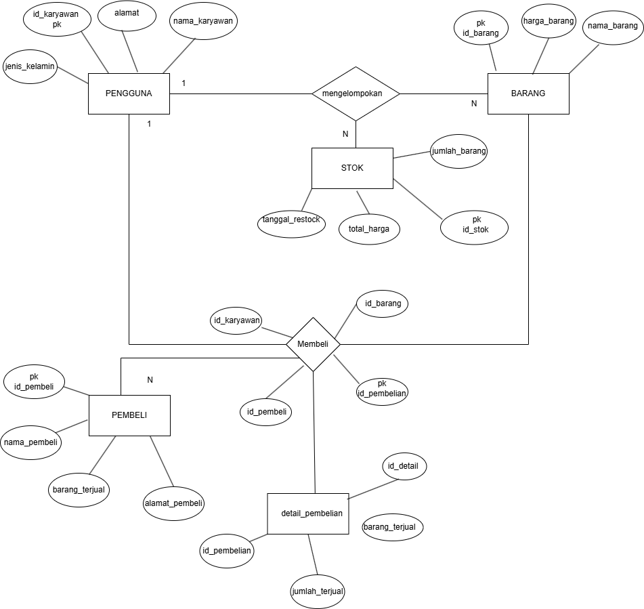

* 1. **Model Logis**

Tabel pengguna

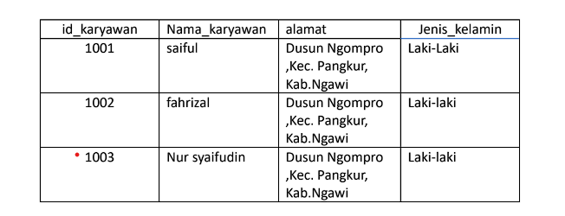

Tabel pembeli

|  |  |  |
| --- | --- | --- |
| Id_pembeli | Nama_pembeli | Alamat_pembeli |
| 2001 | Ferry | Panekan,magetan |
| 2002 | fahrizal | Ngawi |
| 2003 | samsudin | Ngawi |

Table stok

|  |  |  |  |  |
| --- | --- | --- | --- | --- |
| Id_stok | Tanggal_restock | Total harga | Jumlah_barang | Id_karyawan |
| 3001 | 2024-05-06 | 500000 | 30 kg | 1001 |
| 3002 | 2024-05-07 | 600000 | 20 kg | 1002 |
| 3003 | 2004-05-08 | 400000 | 40 kg | 1003 |

Table barang

|  |  |  |  |
| --- | --- | --- | --- |
| Id_barang | Nama_barang | Harga_barang | Id_stok |
| 5001 | Cabai merah | 45.000 | 3001 |
| 5002 | Tomat | 55.000 | 3002 |

Detail pembelian

|  |  |  |  |
| --- | --- | --- | --- |
| Id_detail | Barang_terjual | Jumlah_terjual | Id_pembelian |
| 6001 | Cabai merah | 30 | 5001 |
| 6002 | tomat | 40 | 5002 |
| 6003 | Bawang putih | 20 | 5 003 |

Pembelian

|  |  |  |  |
| --- | --- | --- | --- |
| Id_pembelian | Id-karyawan | Id-pembeli | Id_barang |
| 5002 | 1002 | 2001 | 4002 |
| 5003 | 1003 | 2002 | 4003 |

* 1. **Model fisik**

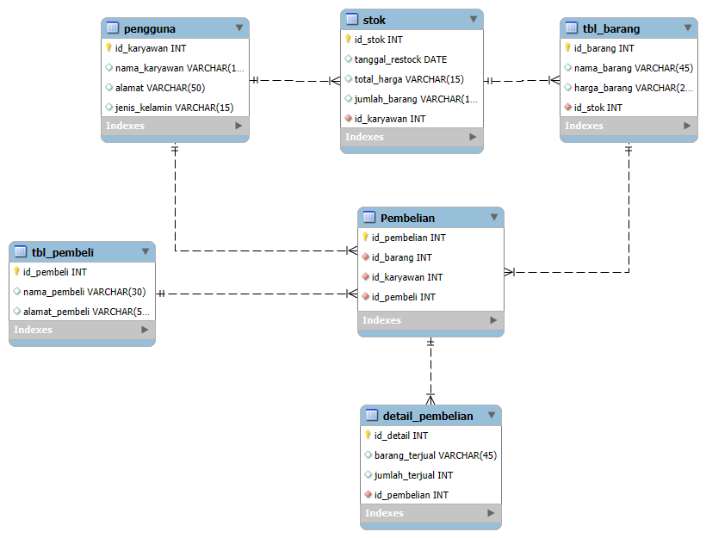

**4. Rencana Pengembangan**

**4.1. Jadwal Proyek**

Susun rencana jadwal pengembangan proyek dengan tahapan utama dan deadline.

| **Tahapan** | **Deskripsi** | **Tanggal Mulai** | **Tanggal Selesai** |
| --- | --- | --- | --- |
| Perencanaan | Identifikasi kebutuhan dan ruang lingkup | 12/09/2024 | 26/09/2024 |
| Desain Basis Data | Membuat model ERD dan skema tabel | 27/09/2024 | 03/10/2024 |
| Implementasi | Pengembangan dan konfigurasi basis data | 04/10/2024 | 18/10/2024 |
| Pengujian | Uji coba dan validasi sistem | 19/10/2024 | 31/10/2024 |
| Pelatihan | Pelatihan pengguna dan dokumentasi | 1/11/2024 | 14/11/2024 |
| Implementasi Akhir | Peluncuran sistem dan pemeliharaan awal | 15/11/2024 | 12/11/2024 |

**4.2. Sumber Daya**

Daftar sumber daya yang diperlukan untuk proyek, termasuk perangkat keras, perangkat lunak, dan personel.

* **Perangkat Keras:** Server untuk hosting DBMS.
* **Perangkat Lunak:** MySQL, Composer,Xampp,MySQL WorkBrench
* **Personel:** Pengembang basis data, Analis sistem, Staf dukungan teknis.

**5. Manajemen Risiko**

**5.1. Identifikasi Risiko**

Identifikasi risiko potensial yang dapat mempengaruhi proyek dan rencana mitigasi untuk setiap risiko.

* **Risiko:** bug atau error dalam system
* **Mitigasi:** Melakukan pengujian dan perbaikan segera pada sistem
* **Risiko:** Ketidaksesuaian kebutuhan pengguna
* **Mitigasi :**melakukan validasi kebutuhan dengan pengguna secara berkala supaya system yang diinginkan pengguna
* **Risiko:**Data hilang atau rusak
* **Mitigaasi:** menerapkan system backup dan recovery data

**5.2. Rencana Kontingensi**

Strategi untuk menangani risiko yang teridentifikasi jika risiko tersebut terjadi.

**Jika ada keterlambatan pengembangan**

Menambahkan sumber daya tambahan atau revisi jadwal proyek

**Jika ada bug atau error dalam system**

Fokuskan tim untuk debugging dan segera melakukan perbaikan untuk menjaga kestabilan system

**Jika data hilang atau rusak**

Gunakan backup data terbaru dan lakukan recovery untuk memastikan data Kembali dan aman

**6. Penutup**

**6.1. Kesimpulan**

Proyek ini bertujuan untuk menyediakan sistem basis data yang handal dan terintegrasi untuk Chili express, guna meningkatkan efisiensi dalam pengelolaan stok barang, transaksi penjualan, serta pencatatan data pelanggan dan karyawan. Dengan sistem ini, proses manajemen inventaris menjadi lebih akurat, cepat, dan mudah diakses, sehingga mendukung pengambilan keputusan yang lebih efektif dan meningkatkan produktivitas operasional.

**6.2. Dokumentasi Tambahan**

*Referensi ke dokumen tambahan yang mungkin diperlukan, seperti panduan pengguna, dokumen teknis, dan materi pelatihan.*

*Dokumen Bisnis Proses*